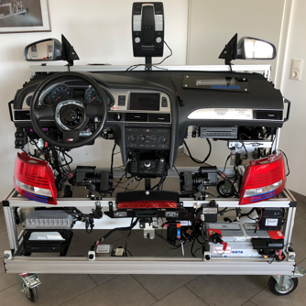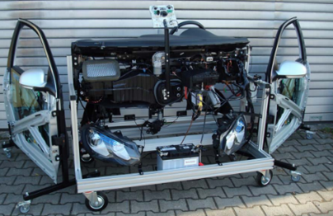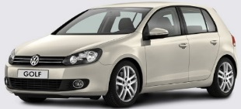

**LIN-Bus:**

Stationen: Golf 6 oder VW PASSAT

1. Suche mit Hilfe von ELSA-WIN und AUDI/VW-SSP´s die BUS-Systeme die über LIN-Bus

gesteuert werden können.

Master: SG Climatronic ; Komfortsystem ; Bordnetz 1 ; Bordnetz 2 ; Zusatzheizung

Slave: Gebläsemotoren, Stellklappen der Klimaanlage, Wischeransteuerung,

Schiebedachmotor, Multifunktionslenkrad usw…

1.1 Weshalb werden gerade diese Systeme über LIN-BUS gesteuert?

Diese Systeme benötigen keine Echtzeit Geschwindigkeit.

Master/Slave Prinzip = Vereinfachung der Fehlerdiagnose.

Die einheitliche Feststellung der Diagnose.

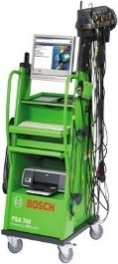1.2 Bei einer Kundenbeanstandung bemängelt der Kunde, dass die Ansteuerung seiner

A6 Messstand: Scheibenwischer

Golf 5 Messstand: Regensensor nur sporadisch funktioniere.

Golf 5: Fensterheber hinten rechts

Die Fehlersuche wurde auf das LIN-Bus-System eingegrenzt.

Aufgabe: Finde mit Hilfe von ELSA-WIN / Bosch-ESI-Tronic die Kabelfarben

und verbauten Steuergeräte für das Komfortsystem.

Kabelfarben: Lila/weis

Steuergeräte: Master = SG Komfortsystem

Slave = SG Diebstahlschutz / SG Heckklappe

1.3 Führe mit Hilfe der Bosch FSA-Diagnose eine Busmessung der LIN-Bus-Leitung

Komfortsystem durch und bewerte dein gemessenes Ergebnis.

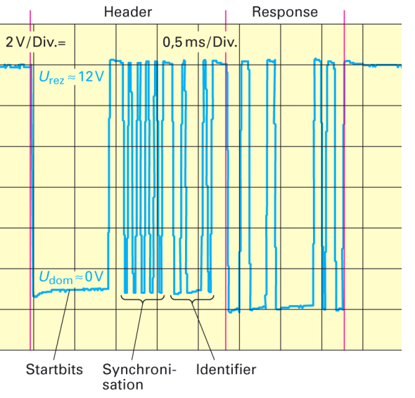

Spannungshöhe: 0-12V = Bei 0V Udom

werden die Daten auf den Bus gesendet.

Startbits: i.O

Header: i.O

Synchronisation: i.O

Response: i.O

Identifier: i.O

Erkenntnis:

Die Daten des LIN-Bus-Systems sind vollständig dargestellt. Es ist kein Fehler feststellbar.

1.4 Messe das LIN-Bus Signal und simuliere einen Kurzschluss nach Masse. Prüfe das

Komfortsystem auf Funktion, trage die Messergebnisse in die Tabelle ein und bewerte

das Ergebnis.

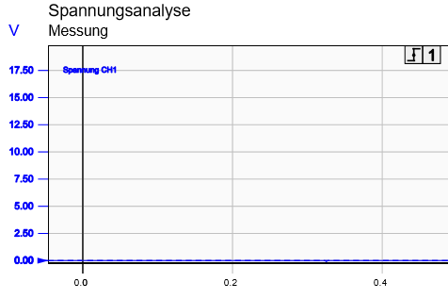

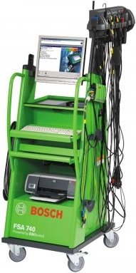

Erkenntnis:

Die Datenübertragung findet über eine Leitung statt. Durch den Masseschluss können

keine Daten mehr übertragen werden = Ausfall des Systems.

1.5 Messe das LIN-Bus Signal und simuliere einen Kurzschluss nach Plus. Prüfe das

Komfortsystem auf Funktion, trage die Messergebnisse in die Tabelle ein und bewerte

das Ergebnis.



Erkenntnis:

Die Datenübertragung findet über eine Leitung statt. Durch den Plusschluss können

keine Daten mehr übertragen werden = Ausfall des Systems.